恒指期货下周一关键位置：28649-28582-28515-28299-28165-28082-28015-27948-27865-27732

恒指期货下周关关键位置：28702-28331-28127-28102-27960-27732

恒指上上周高开低走，周四周五展开反弹，上周走势一样，不过买盘更加虚弱，而且成交量进一步萎缩，虽然周五大反弹造成了成交量重回1000亿，但是内盘成交量并没有显著增加，是外盘成交量的放大形成了反弹，个人认为仅仅是做出来的反弹图形，并没有真正的有效的买盘跟进，周三周四周五形成了一个并不完全成立的头肩底来做反弹，如果有效那目标价应该看到28702附近，但是从JAM指标来看，应该会在28474附近碰到阻力，目前反弹形成了一个上涨楔形，不过很快买盘就枯竭了，夜市收盘前差一点破位，被强行拉回，想等周一开盘量能放大的时候再上冲一段，这个楔形破位的话，估测会快速下跌回到27960附近

期货期权认购的重仓趁着反弹从29000下移到了28400，认沽则从28000开始向下移到了27400，下周期结这个变化需要注意

沽空在持续保持9-10B的低位之后，周五回到了13B，这进一步会拖累反弹的力量

筹码来看恒指在28460附近会碰到一个明显的阻力

综合结论：下周一开盘会有高开，但是这一轮的整体反弹幅度有限，高位预测在28470附近，随后跟随期结下跌，会回到28102-27960附近完成期结

恒指期货15分钟

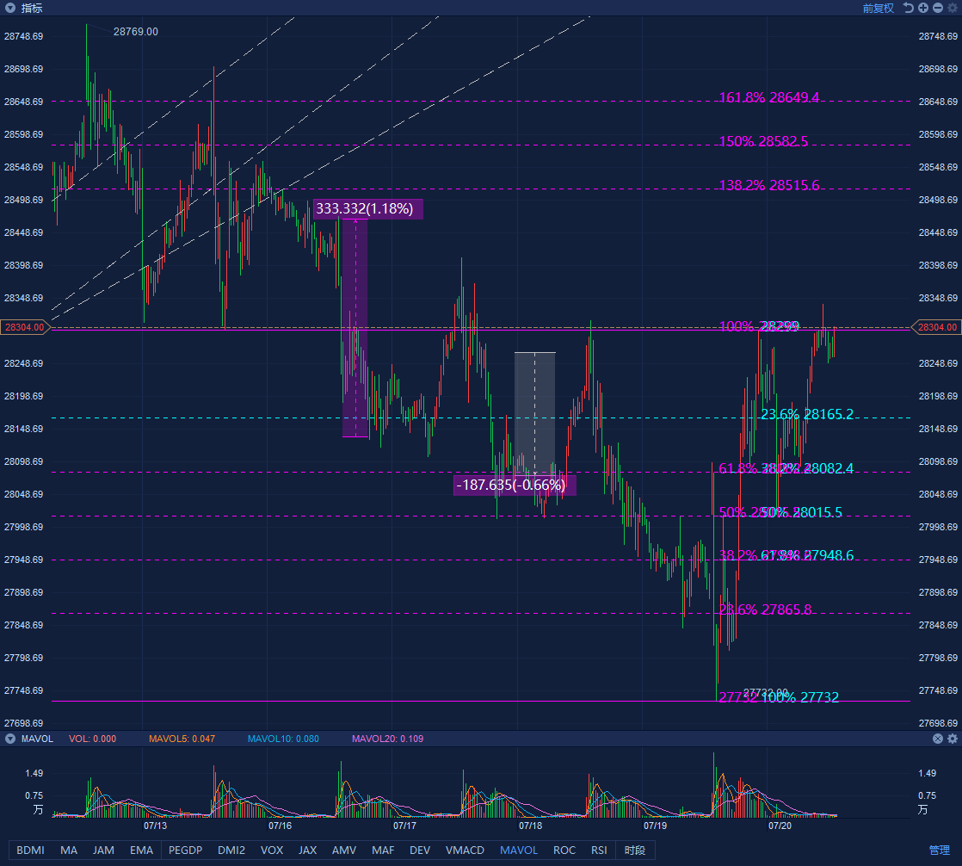

恒指期货60分钟

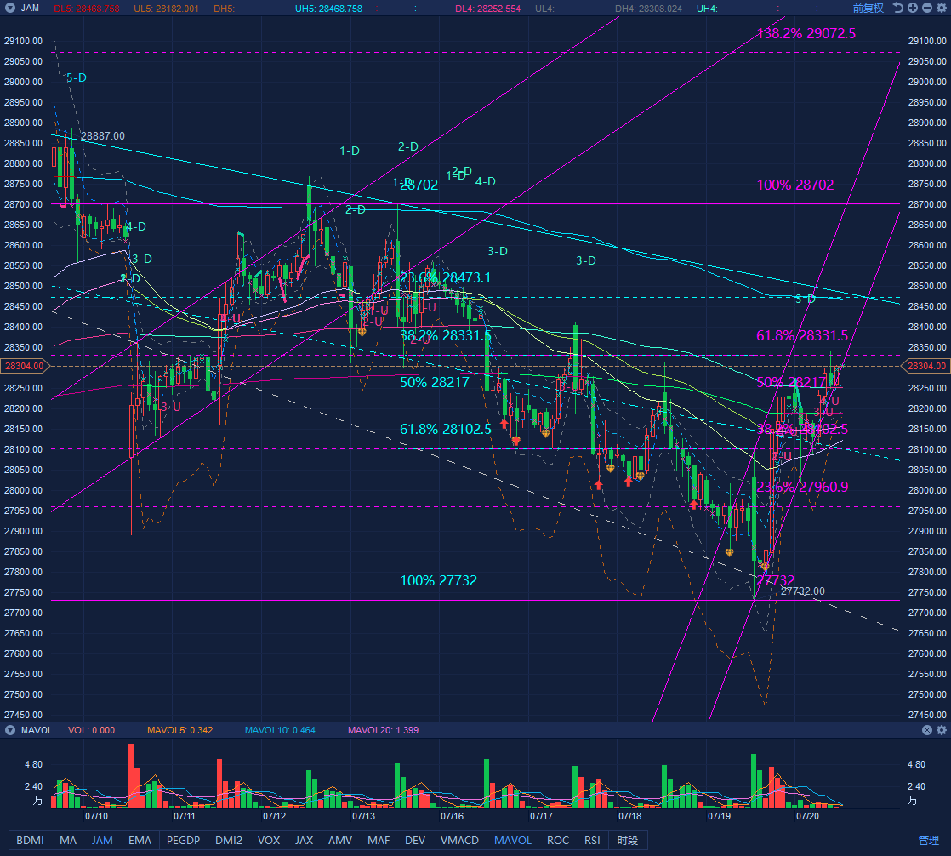

恒指日K

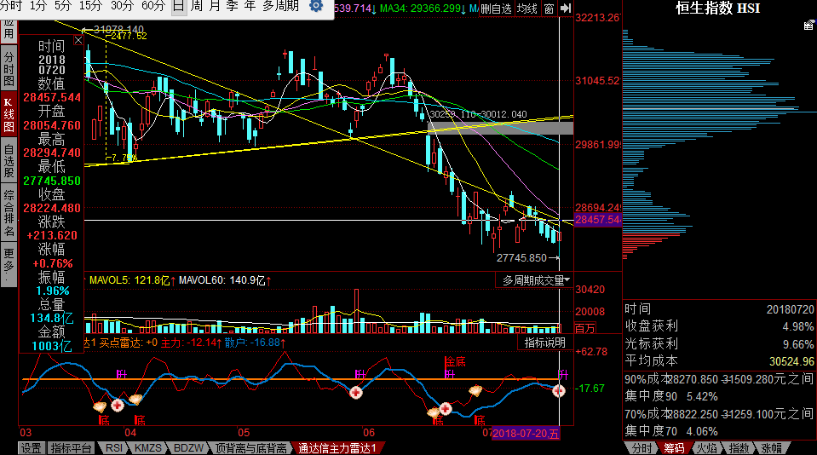

当月期货期权

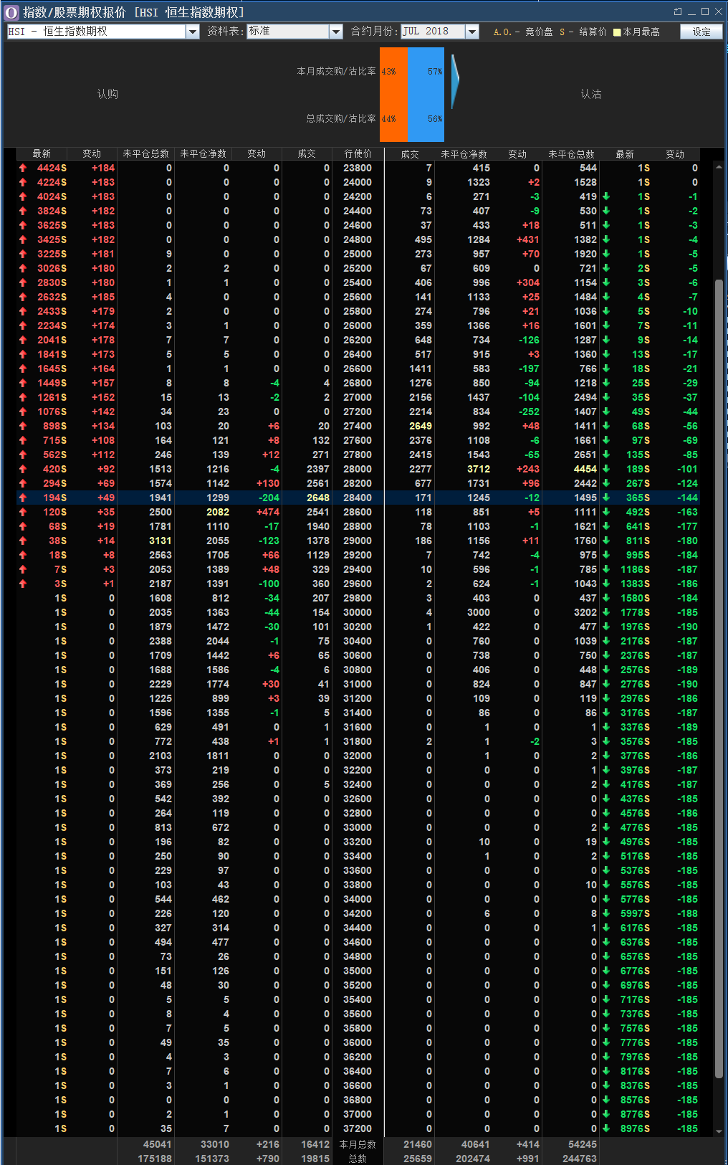

恒指沽空

